**PROJETO HROADS**

Documentação

Sumário

1. Resumo 3

2. Descrição do projeto 3

3. Modelagem de Dados 3

Modelo Conceitual 3

Modelo Lógico 4

Modelo Físico 4

Cronograma 4

Trello 4

* Resumo

O documento a seguir informa a modelagem do banco de dados da atividade HROADS, desde a descrição do projeto proposto, até a descrição dos 3 tipos de modelagem (Conceitual, Lógico e Físico) e um link para a nossa organização do Trello com o objetivo de colocar em prática o conhecimento de modelagem adquirido.

* Descrição do projeto

O cliente HROADS solicitou a criação do banco de dados para um RPG online que deseja construir, para isso temos as informações de que cada personagem do jogo possui uma classe (como bárbaro, feiticeiro, etc), cada classe irá possuir uma ou mais habilidades (como “Lança Mortal”, “Escudo Supremo” ou “Recuperar Vida”), e estas com apenas um tipo de habilidade (como “Ataque”, “Defesa”, “Cura” ou “Magia”).

* Modelagem de Dados

A construção de um banco de dados relacional é feita a partir da criação desses 3 modelos de banco de dados: conceitual, lógico e físico, neles você define as entidades e relacionamentos que o seu banco vai ter, facilitando o entendimento e a construção do mesmo a partir dessa estrutura básica e fundamental.

Modelo Conceitual

Essa é uma Modelagem simples onde existem 5 entidades, na qual as cardinalidades variam, temos uma entidade de intermediação entre as outras e usamos as cardinalidades de (1:1), (1:N), (N:1), (N:N) para relacionar cada tabela/entidade, dessa forma a comunicação e o entendimento sobre o banco de dados é mais fácil e simples, é o pontapé inicial para a construirmos a lógica do sistema

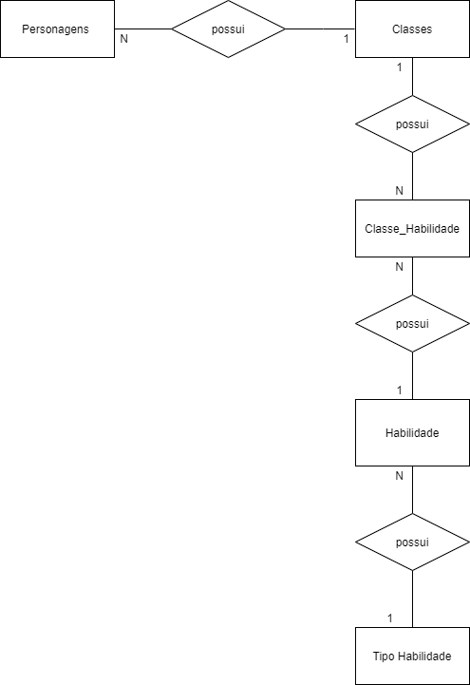

Modelo Lógico

Nessa Modelagem continuamos com as mesmas entidades, de maneira mais completa, usando as chaves primarias (a informação que define a tabela = PK) e estrangeiras (Informação que vem de fora da tabela = FK) conectando os registros e os campos entre si.

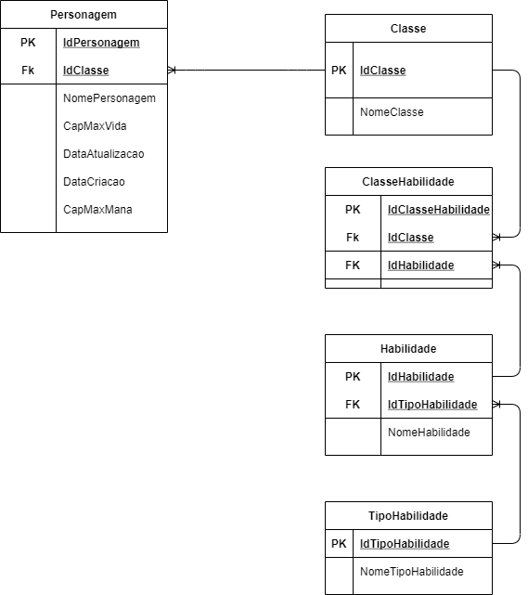

Modelo Físico

Nessa Modelagem temos uma representação no Excel de como fica a tabela no banco de dados, onde testamos/validamos modelos conceituais e lógicos, de forma clara, antes de realmente colocar no sistema; como atributos, cadastros e numerações.

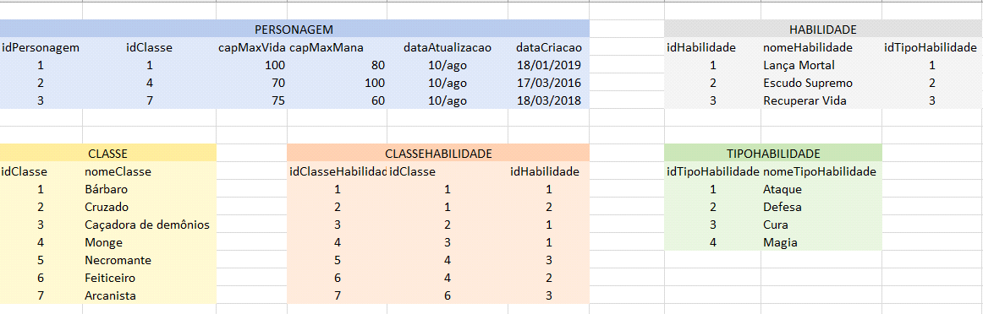

Cronograma

|  |  |  |
| --- | --- | --- |
|  | Dia 1 | Dia 2 |
| Modelo  Conceitual | X |  |
| Modelo  Lógico |  | X |
| Modelo  Físico | X |  |
| DDL | X |  |
| DML |  | X |
| DQL |  | X |

Trello

<https://trello.com/b/KR7WhX6G/hroads>